Вместе с указанием цены участник предоставляет исчерпывающее описание предлагаемых к поставке товара (работ, услуг) (раздел 69 Положения о закупке (приказ Центральной дирекции здравоохранения ОАО «РЖД» от 05.03.2021 г. № ЦДЗ-18 https://novosibirsk.rzd-medicine.ru/zakupki/polozhenie-o-zakupkah-tovarov-rabot-i-uslug).

Участник закупки наряду с ценовым предложением должен предоставить сведения, подтверждающие соответствие предлагаемых товаров (работ, услуг), а именно прикрепить файлы:
- Техническое задание (описание, характеристики предмета закупки),
- Регистрационное удостоверение на товар и/или Декларацию (сертификат) соответствия (при наличии).

Сведения о контрагенте, необходимые для заполнения Договора (указать)!!!
Наименование организации (ИП)
Должность и Ф.И.О. лица-подписанта Договора
Действует на основании | Устав или Доверенность о полномочиях № ___ от _____г.
Вид документа приема-передачи товара | Указать какой именно: УПД или ТОРГ-12
Вид налогообложения | НДС __% или не облагается на основании ___ НК РФ

ТЕХНИЧЕСКОЕ ЗАДАНИЕ (ТРЕБОВАНИЯ К ТОВАРУ)

Адрес поставки Товара: город Новосибирск, спуск Владимировский, дом 2а, корпус №2 (Аптека).
Срок поставки Товара: в течение 40 (Сорока) календарных дней с даты заключения Договора, с возможностью досрочной поставки.

№ п/п | Наименование объекта закупки | Технические показатели (характеристики) товара,  удовлетворяющие потребностям Заказчика
1 | Столик медицинский инструментальный СММ-2 (1300х800х900)  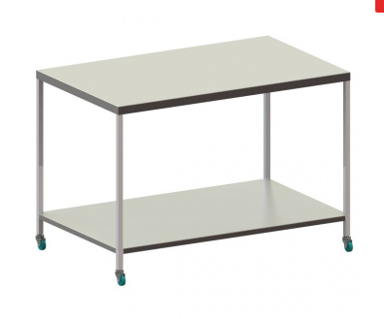  Изготовитель: ООО "ТПК "Виталия" | Столик металлический цельносварной.  Основные характеристики  - Габариты: 1300мм х 800мм х 900мм ( ±4 мм)  - Вес (масса) не более 25 кг  - Грузоподъемность не менее 70 кг  - Каркас из профильной стальной трубы 25*25 мм  - Рабочая поверхность и полка из нержавеющей стали  - Два колеса с тормозом  - Объем 0,936 м3  - ГАРАНТИЯ: 12 мес.  РУ: № РЗН 2021/14388 от 21.05.2021г
2 | Столик манипуляционный Ратон-МедТех СИ-06  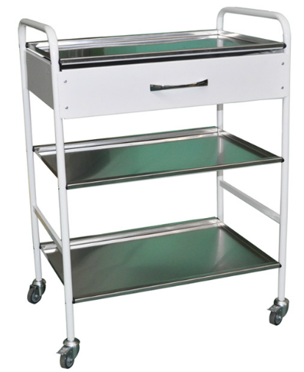  Изготовитель: ЧПУП "Ратон-МедТех" | Каркас выполнен из металлической трубы с полимерным покрытием, три полки изготовлены из нержавеющей стали. Под верхней полкой расположен выдвижной ящик.  Основные характеристики  - Цвет белый  - Длина, мм 640  - Материал каркаса Металл  - Количество выдвижных ящиков 1  - Ширина, мм 640  - Высота, мм 880  - Глубина, мм 450  - Вес, кг 17  - Количество полок, шт 3  - Материал полок нержавеющая сталь  - Количество ящиков 1  - Конструкция (необходимость сборки) разборная  - ГАРАНТИЯ: 18 месяцев  РУ: № ФСЗ 2012/11706 от 24.04.2017г
3 | Столик процедурный СП-02-3 Оптимех  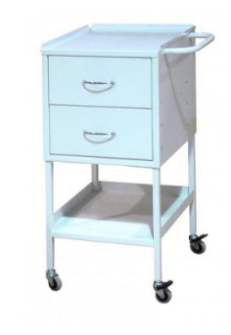  Изготовитель: ОАО "Оптимех" | Столик процедурный конструктивно состоит из каркаса и закрепленных на нем с помощью сварки элементов. Сверху установлена столешница с отбортовкой, под ней находятся два выдвижных ящика на роликовых направляющих и полка, имеется ручка для перемещения.  Основные характеристики  - Габаритные размеры - 500х450х875мм.  - Толщина стали, мм: 1  - Полки: 1  - Ручка: 1  - Особенность полки (столешницы): с отбортовкой  - Ящики: 2  - Материал: сталь  - Направляющие: роликовые  - Особенности колес: импортные обрезиненные Ø 50 мм, 2 с тормозом  - Габариты, мм: 500х450х875  - Покрытие: порошковое полимерное, цвет белый.  - Особенность каркаса: квадратное сечение 20х20 мм  - ГАРАНТИЯ: 12 мес.  РУ: № ФСР 2012/13959 от 15.10.2012г

Требования к качеству, безопасности и упаковке товара
- Товар, являющийся предметом закупки, должен соответствовать требованиям законодательства Российской Федерации.
- Поставляемый товар должен соответствовать обязательным требованиям, обеспечивающим их безопасность для жизни, здоровья, имущества Заказчика и окружающей среды при обычных условиях его использования, хранения, транспортировки и утилизации.
- Поставляемый товар должен быть новым, который не был в употреблении, в ремонте, в том числе который не был восстановлен, у которого не была осуществлена замена составных частей, не были восстановлены потребительские свойства, в оригинальной упаковке без повреждений, с сохранением всех защитных знаков производителя, обеспечивающей сохранность и целостность товара при транспортировке.
- Товар должен иметь необходимые маркировки, ярлыки, наклейки и пломбы, согласно действующему законодательству Российской Федерации.

Настоящим подтверждаю, что ознакомился с условиями данной закупки, в том числе - с проектом Договора, с ними согласен и возражений не имею.

Должность _________________ ____________ Ф.И.О.
Подпись
М.П. _________________
Дата

